股票市场运行周报（20140408-20140411）
交银施罗德量化投资部
本周上证综指上涨3.48%，深证成指上涨2.97%，中小板指数上涨1.67%，沪深两市成交量为8,508.28亿元。非银金融、采掘、家用电器行业涨幅最大，涨幅分别为6.23%、5.09%、4.90%，房地产行业下跌，跌幅为0.69%；从行业换手率来看，电子、建筑材料行业换手率最大，换手率超过7%；从风格特征来看，绩优股指数涨幅最大，涨幅为4.19%，小盘指数涨幅最小，涨幅为1.53%。
表1:指数表现 表2:市场总体指标
指数名称 | 区间  收益率 | 成交金额（亿元） |  | 市场总体指标 | 数值
上证综指 | 3.48% | 4,368.1 |  | A股总市值（亿元） | 281,362.04
上证180 | 4.37% | 2,404.8 |  | A股流通市值（亿元） | 205,079.38
上证50 | 5.03% | 1,411.7 |  | A股市盈率（最新年报，剔除负值） | 11.84
沪深300 | 3.90% | 3,346.4 |  | A股市盈率（递推12个月，剔除负值） | 11.64
深证成指 | 2.97% | 531.3 |  | A股市净率（最新年报，剔除负值） | 1.63
深证100 | 2.68% | 968.2 |  | A股市净率（最新报告期，剔除负值） | 1.61
申万中小板 | 1.67% | 1,711.9 |  | A股加权平均股价 | 6.83
申万基金重仓 | 3.33% | 5,232.4 |  | 两市A股成交金额(亿元) | 8,508.28

表3:行业表现
指数 | 区间收益率 | 区间换手率 |  | 指数 | 区间收益率 | 区间换手率
非银金融 | 6.23% | . |  | 综合 | 2.85% | 6.50%
采掘 | 5.09% | 1.96% |  | 建筑材料 | 2.80% | 7.24%
家用电器 | 4.90% | 6.34% |  | 商业贸易 | 2.48% | 5.31%
食品饮料 | 4.71% | 3.67% |  | 电气设备 | 2.30% | 4.80%
国防军工 | 4.50% | 3.72% |  | 公用事业 | 2.12% | 3.08%
银行 | 3.87% | 0.70% |  | 电子 | 2.07% | 7.64%
交通运输 | 3.77% | 2.50% |  | 计算机 | 1.81% | 6.41%
建筑装饰 | 3.52% | 3.55% |  | 机械设备 | 1.74% | 4.85%
钢铁 | 3.43% | 2.03% |  | 有色金属 | 1.37% | 3.51%
汽车 | 3.15% | 4.79% |  | 化工 | 1.25% | 2.45%
医药生物 | 3.14% | 5.10% |  | 农林牧渔 | 1.22% | 4.67%
休闲服务 | 2.94% | 5.00% |  | 纺织服装 | 1.21% | 4.91%
传媒 | 2.92% | 6.15% |  | 轻工制造 | 1.13% | 5.78%
通信 | 2.92% | 5.14% |  | 房地产 | (0.69%) | 5.74%

图1：风格特征
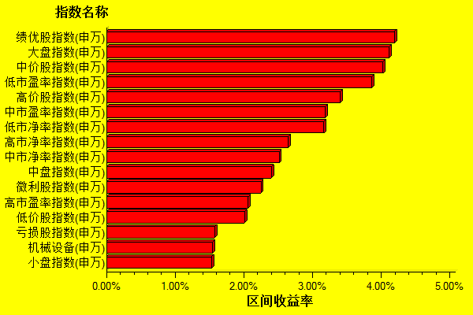
数据来源：万得资讯、交银施罗德基金 日期区间：20140408-20140411

